

**金融学硕士**

**MASTER OF FINANCE**

西 班 牙 胡 安 卡 洛 斯 国 王 大 学

**CEDEU**

**学院**

**背景介绍**

**BACKGROUND INTRODUCTION**

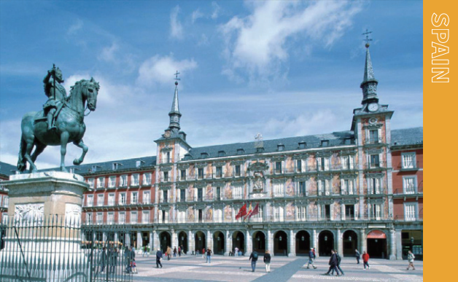

**西班牙国情**

西班牙是欧洲传统的发达资本主义国家，人均GDP约3万美元，是世界公认的科技强国 和教育强国，更是一个体育大国和旅游大国，其在国际化商业活动组织、体育赛事管理 及推广、旅游策划及营销方面一直走在世界前列。联合国世界旅游组织总部就设在西班 牙的首都马德里。

**西班牙教育**

西班牙高等教育体系的建立，可以追溯到800多年以前欧洲最早参与《博洛尼亚进程》 的29个成员国之一。现有100多所大学及300多所高校和研究中心，每年接纳国际学生约

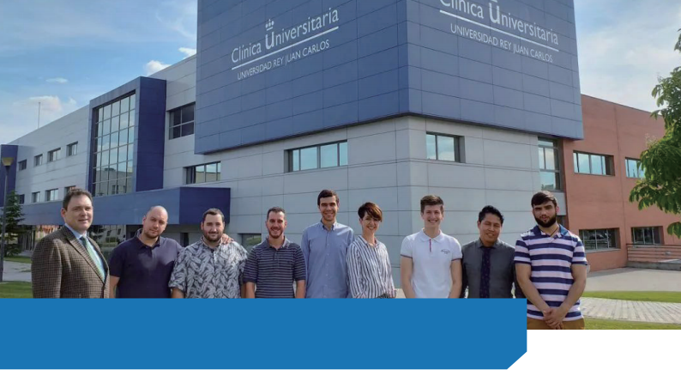

**为什么要选择胡安卡洛斯国王大学？**

优质教育

**更高效**

课程与时俱进，强调在掌握现代经济理 论与管理方法的基础上，通过商业分 析、实战观摩、分析与决策技能训练培 养学生的实际操作能力。



人才济济

**更实战**

各个学科领域的专家教授共计超过2000 名。来自113个国家的5000多名国际学 生在胡安卡洛斯国王大学学习,就业率全 球前300。

公立学校

**更保障**

该学校一直以跨学科研究成果来解决问 题，专注于教学和研究。并且凭借其优 良的学术项目和高质量的国际科学研究 跻身于首都马德里最好的大学之列。



费用亲民

**更简单**

公立大学的学费主要是由政府资助担 保，因此对于学生来说费用与私立大学 相比低很多。

**大学介绍**

**UNIVERSITY INTRODUCTION**







**胡安卡洛斯国王大学**

院校数量排名

校企合作

**全国第3**

旅游类专业

**全国第5**

现代化程度

**全国第1**

经管类专业

**世界前500**

**全国第1**

就业率

**世界前300**

胡安卡洛斯国王大学创立于1996年，以西班牙前任国王名字命名。自建校之初， 一直得 到前任国王胡安·卡洛斯一世的大力支持。

学校一直以跨学科研究成果来解决问题为目的，专注于教学和研究。并且凭借其优良的 学术项目和高质量的国际科学研究跻身于首都马德里最好的大学之列。

胡安卡洛斯国王大学是马德里自治大区的六所公立大学之一。

**CEDEU学院**



CEDEU学院是根据目前西班牙监管标准创建的大学 学院中心，隶属于马德里的胡安卡洛斯国王大学，

主要负责经管和社会科学领域的教学、研究、技术 咨询及知识传播。CEDEU大学研究中心的创建目的 是为了满足人们和社会在任何时候所出现的培训需 求，致力于创造社会价值，在创造、传播、保护和 应用知识方面实现包容、传播和卓越的一所大学中 心。

CEDEU学院在教育、文化和体育部的西班牙大学中 心及学位注册处登记在册（RUCT28053897，已被 授权进行全日制及半日制的官方学位研究学习。

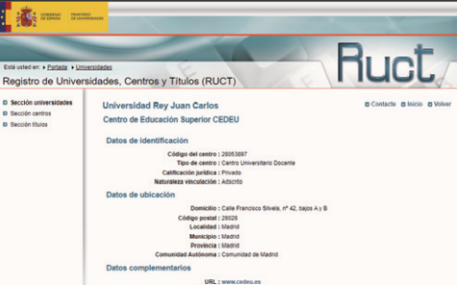

西班牙

教育部可查

**中国教育部涉外监管网可查**



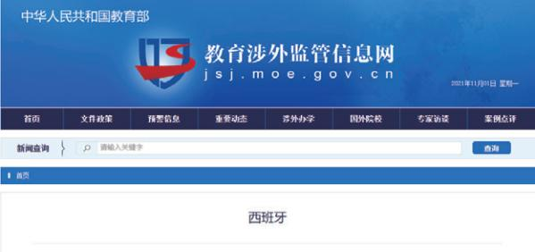

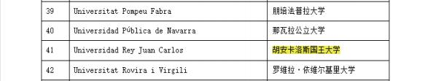

**项目介绍**

**PROGRAMME INTRODUCTION**

**金融学硕士**

金融学项目是为响应国家坚定不移走人才强国战略， 为中国金融领域有 丰富实战管理经验的专业人才量身打造的项目。该项目将金融和管理同 时作为主要方向，旨在升华拥有管理才能和金融专业知识行业管理者的 学识与眼界， 提高学员开拓创新能力。学员不仅能获得拓展商业和金融 世界的前沿知识，也能获得开展独立且复杂金融项目的研究技能， 学会 如何在全球视角下理解并解决问题， 从而成为一个具有全球化视野的行 业领导者。

**课程介绍**

**COURSE INTRODUCTION**

|  |  |
| --- | --- |
|  | 专业必修课程 |
| 宏观经济学 | Macroeconomics |
| 微观经济学 | Microeconomics |
| 数字金融 | Digital Finance |
| 财务管理 | Financial Management |
| 统计学 | Statistics |
| 金融衍生品与风险管理 | Financial Derivatives and Risk Management |
| 兼并与收购 | Merger and Acquisition |
| 货币银行学 | Currency Banking |
|  |  |
|  | 选修课程 |
| 国际贸易 | International Trade |
| 危机管理 | Crisis Management |
| 战略管理 | Strategic Management |
| 博弈论 | Game Theory |

*以上课程设置会根据学校需求适当调整

**师资介绍**

**TEACHER INTRODUCTION**



**殷教授**



 中国管理科学研究院社会信用体系建设发展中心专家委员会副主席  国资委职业经理研究中心特聘专家

 清华大学能源规划与管理训练中心特聘专家  北大经济管理学院客座教授

 资深危机管理与风险管理专家

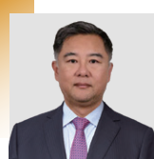

**钟教授**



 曾出任世界银行和世界粮食计划署项目官员  青岛理工大学经济教学部主任

 为北大清华VD班授课

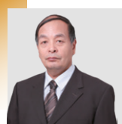

**王教授**



 华中科技大学管理学院财务金融系教授、硕导  华中科技大学企业管理专业博士

o 2013年McFarlan(麦克法兰)大奖得主国家自然基金委员 会同行评议专家

上述师资阵容会根据学校专业项目等具体需求适当调整，具体情况以学校最终决定的师资配备为准。

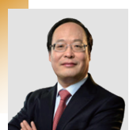

**臧教授**



 中国农业大学经济管理学院教授，博士生导师  历任中国农业大学校长秘书、金融系主任等职  北京市高等学校教学名师

 首届全球金融类10强华人讲师

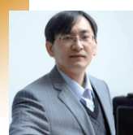

**卫教授**



武汉大学经济与管理学院工商管理系教授，博士生导师 武汉大学MBA/EMBA中心副主任，副系主任

主要研究方向：组织行为与战略管理，人力资源，创新创业



**毛教授**



 北京大学心理与认知科学学院副教授、博导  北京大学心理学系博士

 美国哈佛大学心理学系博士后

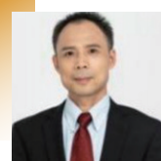

**李教授**



 中央财经大学MBA中心教授，投资系博士生导师、教授

。 中国人民大学法学博士、耶鲁大学日本研究硕士、加州大学  伯克利分校金融学硕士

上述师资阵容会根据学校专业项目等具体需求适当调整，具体情况以学校最终决定的师资配备为准。

**申请资料**

**APPLICATION MATERIALS**



 入学申请表

 身份证、护照扫描件

 学历、学位证书扫描件  电子证件照

学位证书样本

（以官方学位证书为准）

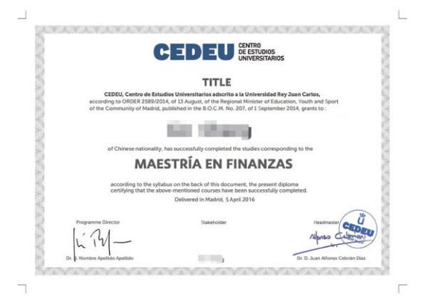

**学员评价**

**STUDENT EVALUATION**

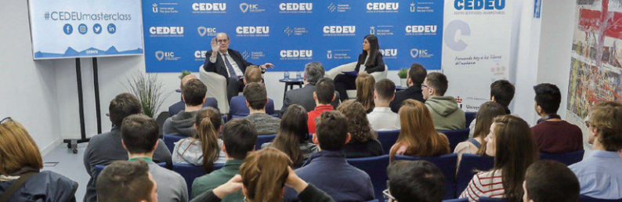

教授授课清晰，结合实际列举了很多生动案例，通俗易懂。 对公司财务三张报表及财务整体进行了系统讲解，开拓了我 们财务管理视野，提高了理财决策。此外，老师还列举了施 乐公司、贵州茅台等一些财务案例，讲解了财务风险、财务 杠杆、资本成本，以及现金流等财务管理方面的知识。课程 非常好。

林先生

>

>

讲课内容丰富，知识结构系统性强，逻辑性也强，案例生动 有趣，晦涩的内容被张老师讲得通俗易懂，有很强启发性。 基于当前全球化的货币政策趋势和货币战争，张老师建议我 们购买实物来应对通胀。本次课程让我受益匪浅，希望有

机会再受教。

陈女士

>

>

**学院环境**

**SCHOOL ENVIRONMENT**

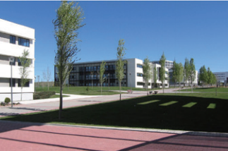

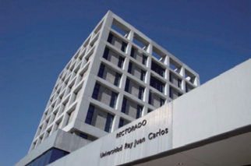

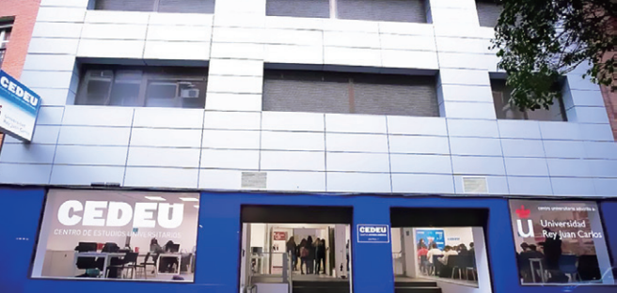

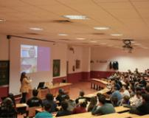**UNIVERSIDAD REY JUAN CARLOS**

**学员风采**

**EVENT PHOTOGRAPH**

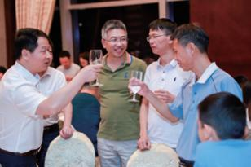





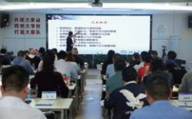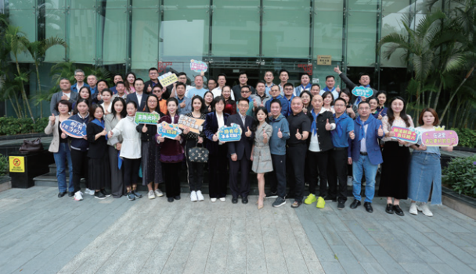

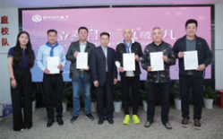

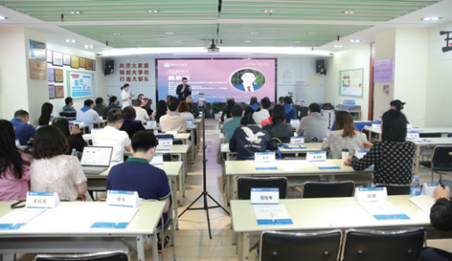VET PHTGRAPH